第4周学业水平评估测试—道德与法治
46．如图是我国2017年和2020年发展教育等民生事业的财政支出柱状图。它反映了我国（ ）
①教育等民生保障逐步提高
②不断满足人民对美好生活的需要
③发展不平衡不充分问题已得到解决
④改革发展成果更多地惠及人民群众
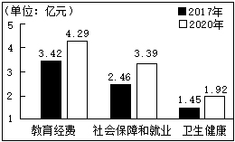
A．①②③ B．①②④ C．①③④ D．②③④
47．分析如表，理解正确的是（ ）
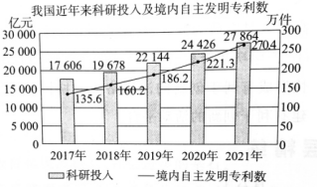
A．创新是提高国民素质的根本途径
B．我国科技对经济增长的贡献率在不断提高
C．创新的目的是增进人类福祉，让生活更美好
D．我国坚持自主创新，坚定不移地走中国特色自主创新道路
48．对于我国的“新四大发明”，同学们纷纷表达自己的看法，你认为下列同学的观点正确的是（ ）

网购
高铁
扫码支付
共享单车
①冉冉：我国科技发展成就斐然
②小智：人工智能必将超越人类
③小超：我国已经成为科技强国
④美美：创新让我们生活更美好
A．②③ B．③④ C．①④ D．①②
49．近年来，我国涌现出了一大批“专精特新”企业，它们突破关键核心技术，有的实现了进口替代，有的取得了技术领先，吸引业内人士广泛关注。这说明（ ）
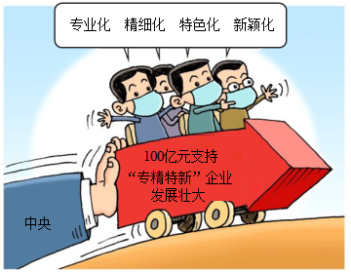
A．要提高国际竞争力，必须积极谋求自身发展
B．创新科技意义重大，是引领发展的第一动力
C．创新已经成为世界主要国家发展战略的重心
D．中国已经驶上创新强国的快车道，所向披靡
50．2023年3月24日召开的国务院常务会议决定，将符合条件行业企业研发费用实行加计扣除，即对企业符合条件的研发费用，在据实扣除的基础上，允许再按一定比例在税前多扣除，从而减少企业的应纳税额。对这一措施发挥作用的传导路径认识正确的是（ ）
①激发企业创新活力
②促进企业转型升级
③减少企业负担
④推动经济高质量发展
A．③→②→①→④ B．③→①→②→④
C．④→③→②→① D．④→②→③→①

